Иллюстрации к статье Копчиковой Е.И. «Развитие памяти и внимания у детей с задержкой психического развития»

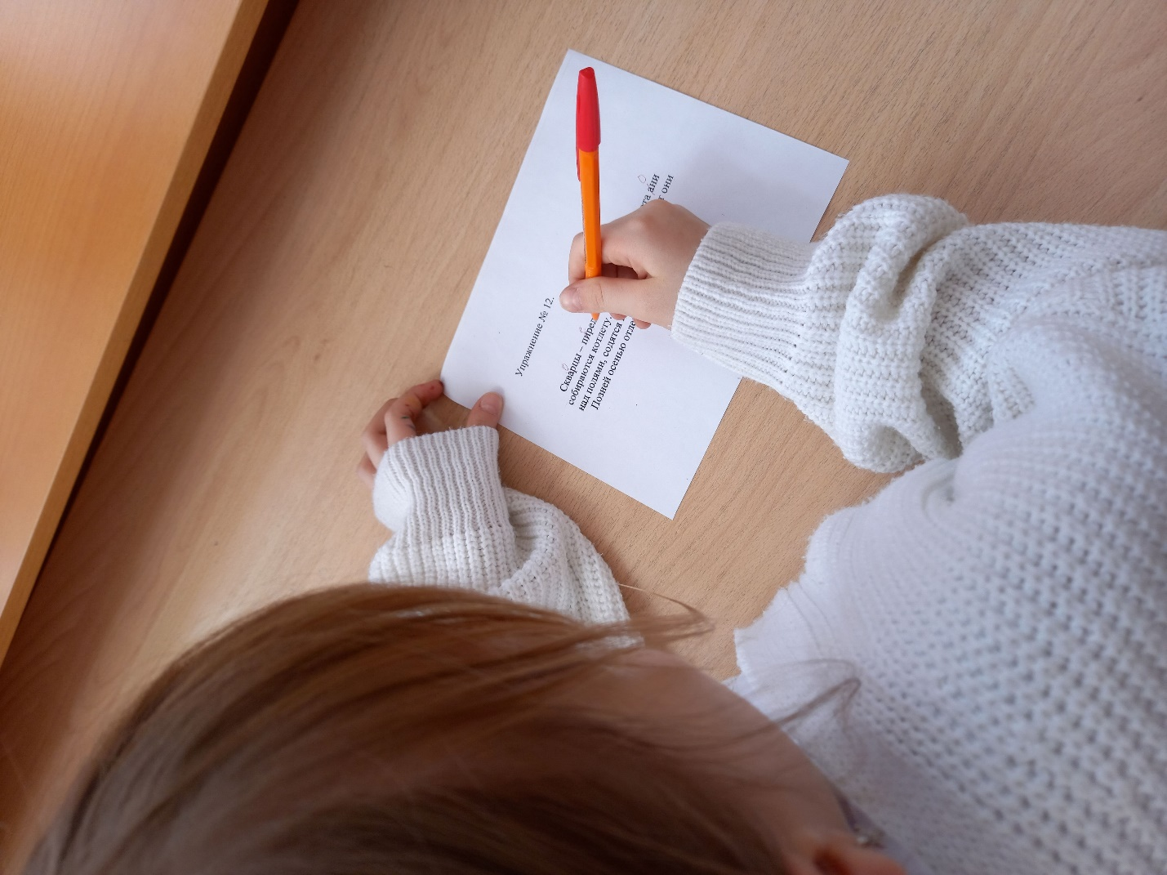

Работа ученика с индивидуальной карточкой

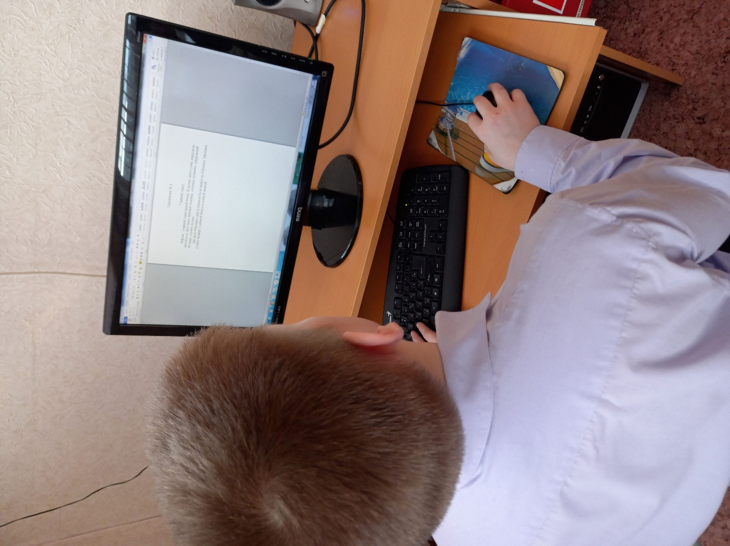

Выполнение учеником упражнения на компьютере.
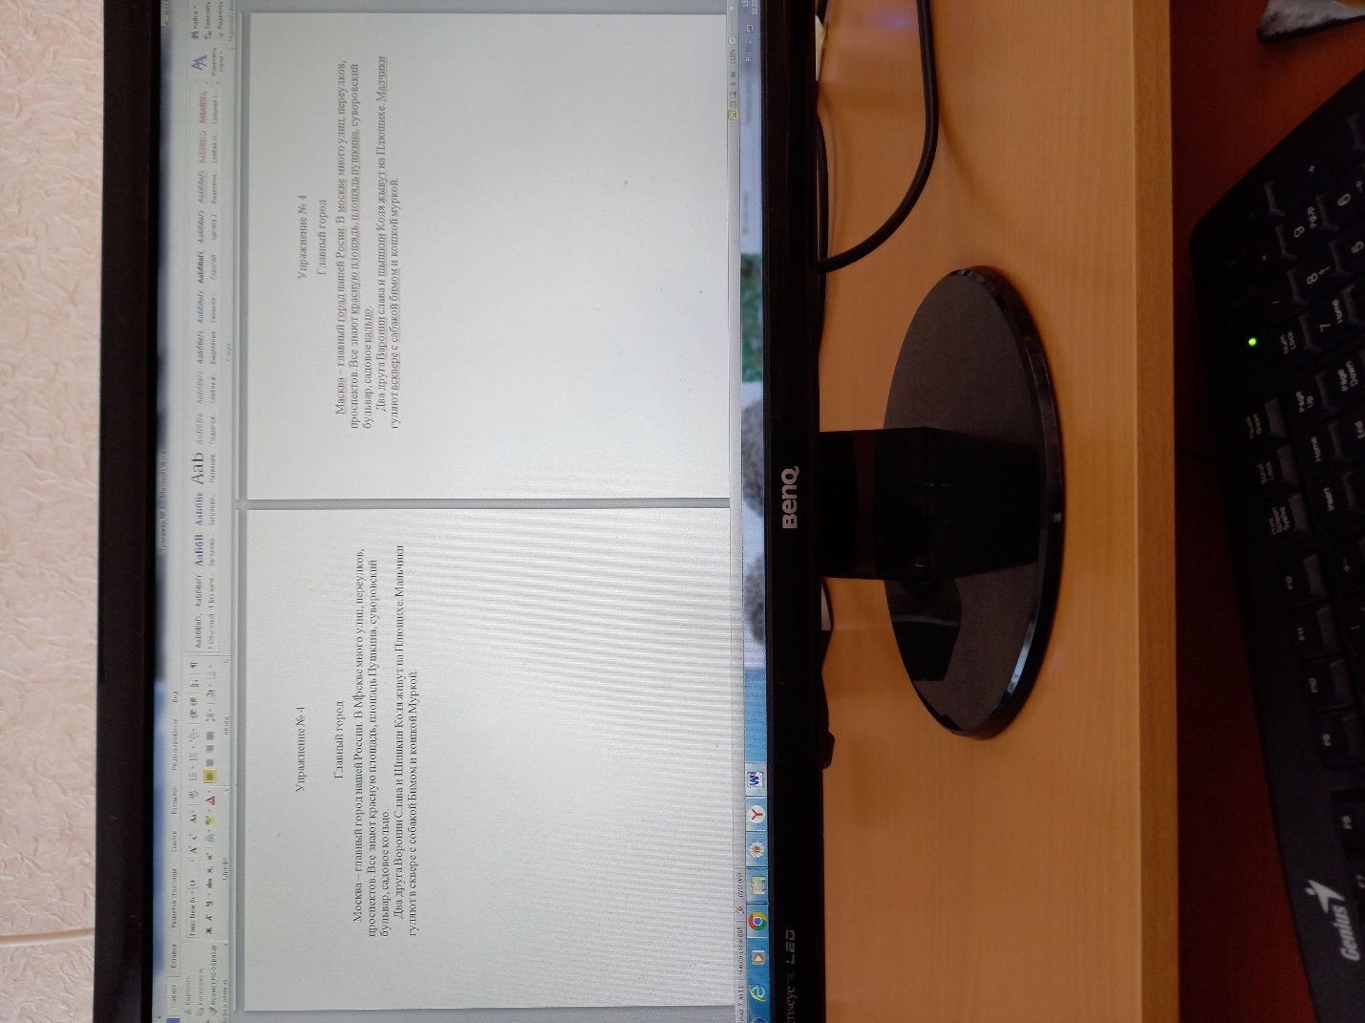
Проверка работы на компьютере.

